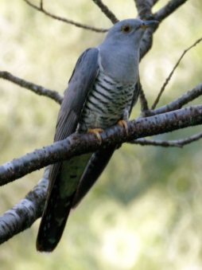
特別集会へのご案内
鳴かないホトトギス
あなたならどうする？

肥前平戸の藩主・松浦静山の随筆「甲子夜話」のなかに、信長、秀吉、家康の性格を表したホトトギスの句があります。
「鳴かぬなら殺してしまえホトトギス」これは信長です。
「鳴かぬなら鳴かせてみようホトトギス」秀吉、
日本バプテスト連盟
筑紫野南キリスト教会
〒818-0024
筑紫野市原田５丁目１－24
Tel＆Fax 092－919－8120
ホームページ http://chikushinomc.com
牧師：岩橋隆二Tel＆Fax 092-922-5772

「鳴かぬなら鳴くまで待とうホトトギス」家康です。
あるかたはこれに伊達政宗を加えると「鳴かぬなら取り替えてみよホトトギス」
「鳴かないホトトギス」でみなさんはどのようによみますか？
そんなことは興味のない方もどうぞいらしてください。お待ちしています。
題：「なんとかなる！」
聖書：ヨハネによる福音書9章1節～3節
日時：4月１5日（日）午前１１時～１２時
場所：筑紫野南キリスト教会 入場無料
講師：泉 清隆（古賀バプテスト教会牧師）
泉清隆牧師プロフィール
１９５６年に福岡県朝倉郡東峰村に生まれる。生まれつきの難聴で不自由をするが、そのこともあり福岡市南区の長住バプテスト教会に行くようになり、高校３年生の時にイエス・キリストを信じてクリスチャンになる。その後、牧師になることを決心して、西南学院大学神学部に学び、１９８４年より野方教会牧師。２０１７年４月からは古賀バプテスト教会牧師として就任。趣味は月曜大工、壊れたものを修理してリサイクルする。家族は妻と娘の３人。

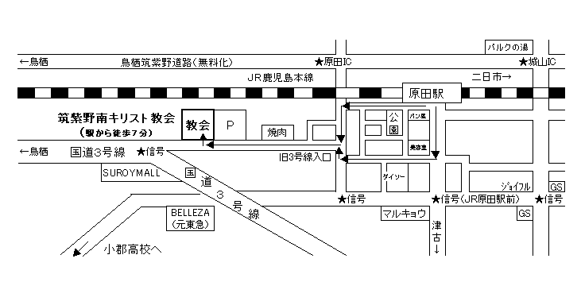
日本バプテスト連盟
筑紫野南キリスト教会
〒818-0024
筑紫野市原田５丁目１－24
Tel＆Fax 092－919－8120
ホームページ http://chikushinomc.com
協力牧師：瀬戸毅義

日本バプテスト連盟
筑紫野南キリスト教会
〒818-0024
筑紫野市原田５丁目１－24
Tel＆Fax 092－919－8120
ホームページ http://chikushinomc.com
牧師：岩橋隆二Tel＆Fax 092-922-5772

日本バプテスト連盟
筑紫野南キリスト教会
〒818-0024
筑紫野市原田５丁目１－24
Tel＆Fax 092－919－8120
ホームページ http://chikushinomc.com
牧師：岩橋隆二Tel＆Fax 092-922-5772

日本バプテスト連盟
筑紫野南キリスト教会
〒818-0024
筑紫野市原田５丁目１－24
Tel＆Fax 092－919－8120
ホームページ http://chikushinomc.com
牧師：岩橋隆二Tel＆Fax 092-922-5772

